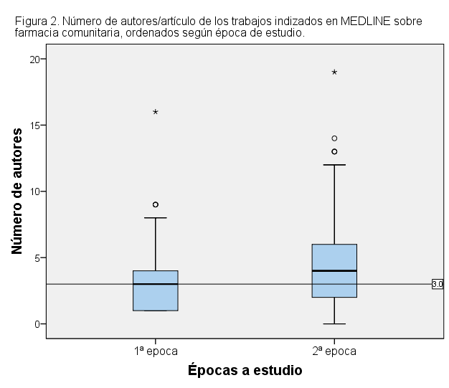

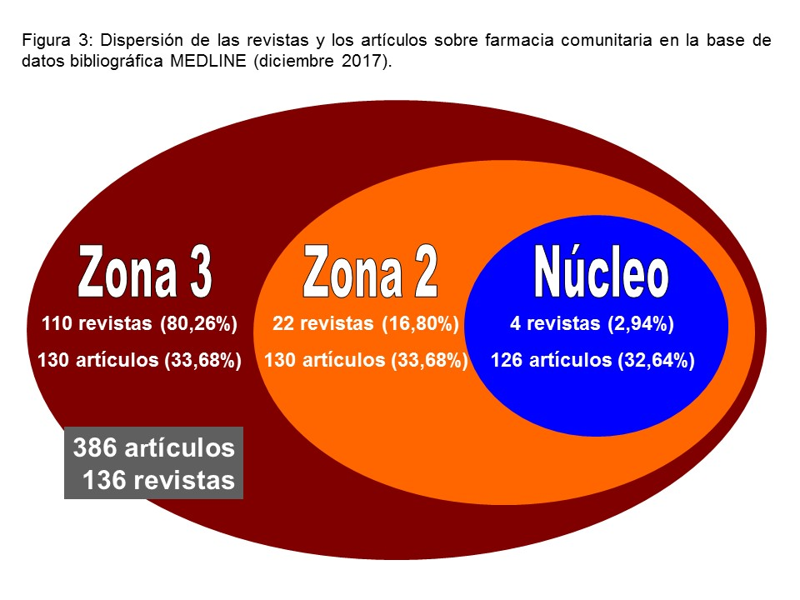

Tabla 1. Tipología documental de los artículos indizados en MEDLINE sobre farmacia comunitaria (n = 386), ordenados según época de estudio.
Tipo de artículo | 1ª época  1966 a 2010 |  | 2ª época  2011 a 2017
 | núm. | %; IC95%ª |  | núm. | %; IC95%ª
Original | 164 | 42,49; 37,56-47,42 |  | 144 | 37,31; 32,48-42,13
Revisión | 16 | 4,15; 2,16-6,13 |  | 10 | 2,59; 1,01-4,18
Ensayo clínico | 9 | 2,33; 0,83-3,84 |  | 4 | 1,04; 0,03-2,05
Carta | 8 | 2,07; 0,65-3,49 |  | 5 | 1,30; 0,17-2,42
Editorial | 5 | 1,30; 0,17-2,42 |  | 3 | 0,78; 0,00-1,65
Comentario | 4 | 1,04; 0,03-2,05 |  | 3 | 0,78; 0,00-1,65
Serie de casos | 2 | 0,52; 0,00-1,23 |  | --- | ---
Histórico | 1 | 0,26; 0,00-0,77 |  | --- | ---
Biografía | 1 | 0,26; 0,00-0,77 |  | 1 | 0,26; 0,00-0,77
Noticia | 1 | 0,26; 0,00-0,77 |  | 5 | 1,30; 0,17-2,42
ª IC95% = Intervalo de confianza al 95%

Tabla 2. Distribución por países de los trabajos indizados en MEDLINE sobre farmacia comunitariaª (n= 386), ordenados según época de estudio.
País | 1ª época  1966 a 2010 |  |  | 2ª época  2011 a 2017
 | núm. |  | %; IC95%^{b} | núm. |  | %; IC95%^{b}
Estado Unidos | 90 | 23,32; 19,10-27,53 |  | 65 | 16,84; 13,11-20,57
Reino Unido | 25 | 6,48; 4,02-8,93 |  | 19 | 4,92; 2,76-7,08
Australia | 13 | 3,37; 1,57-5,17 |  | 14 | 3,63; 1,76-5,49
Holanda | 11 | 2,58; 1,19-4,51 |  | 5 | 1,30; 0,17-2,42
Japón | 4 | 1,04; 0,03-2,05 |  | 10 | 2,59; 1,01-4,18
Canadá | 6 | 1,53; 0,32-2,79 |  | 5 | 1,30; 0,17-2,42
España | 3 | 0,78; 0,00-1,65 |  | 5 | 1,30; 0,17-2,42
Italia | 3 | 0,78; 0,00-1,65 |  | 2 | 0,52; 0,00-1,23
ª Se presentan los países con 5 o más publicaciones
^{b} IC95% = Intervalo de confianza al 95%

Tabla 3. Distribución de las instituciones productoras de 5 o más trabajos, indizados en MEDLINE, sobre farmacia comunitaria (n = 386), ordenados según época de estudio.
Institución |  | 1ª época  1966 a 2010 |  |  | 2ª época  2011 a 2017
 |  | núm. |  | %; IC95%ª | núm. |  | %; IC95%ª
Wisconsin University | 3 |  | 0,78; 0,00-1,65 |  | 6 | 1,55; 0,32-2,79
Sydney University | 4 |  | 1,04; 0,03-2,05 |  | 5 | 1,30; 0,17-2,42
Utrecht University | 3 |  | 0,78; 0,00-1,65 |  | 3 | 0,78; 0,00-1,65
Iowa University | 4 |  | 1,04; 0,03-2,05 |  | 2 | 0,52; 0,00-1,23
Queen’s U. Belfast | 2 |  | 0,52; 0,00-1,23 |  | 3 | 0,78; 0,00-1,65
Minnesota University | 5 |  | 1,30; 0,17-2,42 |  | --- | ---
ª IC95% = Intervalo de confianza al 95%

Tabla 4. Revistas que han publicado 10 o más artículos, indizados en MEDLINE, sobre farmacia comunitaria (n = 386), ordenados según época de estudio.
Abreviatura de la revista | 1ª época |  | 2ª época |  | FI(JCR) | Q(JCR) | SJR | Q(SJR)
 | 1966 a 2010 |  | 2011 a 2017
 | núm. | %; IC95%ª | núm. | %; IC95%ª
J Am Pharm Assoc | 25 | 6,48; 4,02-8,93 | 33 | 8,55; 5,76-11,34 | 1,241 | 4 | 0,491 | 1
Int J Clin Pharm | --- | --- | 25 | 6,48; 4,02-8,93 | 1,555 | 4 | 0,680 | 1
Res Social Adm Pharm | 2 | 0,52; 0,00-1,23 | 21 | 5,44; 3,18-7,70 | 2,403 | 1 | 0,951 | 1
Pharm World Sci | 20 | 5,18; 2,97-7,39 | --- | --- | --- | --- | --- | ---
J Am Pharm Assoc (Wash) | 15 | 3,89; 1,96-5,81 | --- | --- | --- | --- | --- | ---
Am J Pharm Educ | 9 | 2,33; 0,83-3,84 | 3 | 0,78; 0,00-1,65 | 1,109 | 3 | 0,499 | 1
Am J Health Syst Pharm | 9 | 2,33; 0,83-3,84 | 3 | 0,78; 0,00-1,65 | 1,969 | 3 | 0,618 | 2
Yakugaku Zasshi | 3 | 0,78; 0,00-1,65 | 7 | 3,89; 1,96-5,81 | 0,324 | 4 | 0,166 | 3
ª IC95% = Intervalo de confianza al 95%
f0 = Número de artículos publicados; FI(JCR) = Factor de Impacto según la base de datos Journal Citation Report para 2016; Q(JCR) = Cuartil según la mejor posición que ocupa la revista en cualquier categoría en la base de datos Journal Citation Report; SJR = Indicador Scimago Journal Rank para 2016; Q(SJR) = Cuartil según la mejor posición que ocupa la revista en cualquier categoría en la base de datos Scimago Journal & Country Rank.

Tabla 5. Distribución de los Medical Subject Headings utilizados 10 o más veces en la indización de los artículos indizados en MEDLINE (n = 1453), sobre farmacia comunitaria, ordenados según época de estudio.
MeSH  Medical Subject Headings |  | 1ª época  1966 a 2010 |  |  | 2ª época  2011 a 2017
 |  | núm. |  | %; IC95%ª | núm. |  | %; IC95%ª
Community Pharmacy Services | 165 |  | 11,36; 9,72-12,99 |  | 135 | 9,29; 7,80-10,78
Pharmacists | 45 |  | 3,10; 2,21-3,99 |  | 77 | 5,30; 4,15-6,45
Professional Role | 8 |  | 0,55; 0,17-0,93 |  | 21 | 1,45; 0,83-2,06
Pharmacies | 14 |  | 0,96; 0,46-1,47 |  | 12 | 0,83; 0,36-1,29
Patient Education as Topic | 13 |  | 0,89; 0,41-1,38 |  | 10 | 0,69; 0,26-1,11
Attitude of Health Personnel | 12 |  | 0,83; 0,36-1,29 |  | 11 | 0,76; 0,31-1,20
Drug Prescriptions | 11 |  | 0,76; 0,31-1,20 |  | 7 | 0,48; 0,13-0,84
Health Knowledge, Attitudes, Practice | 8 |  | 0,55; 0,17-0,93 |  | 10 | 0,69; 0,26-1,11
Medication Therapy Management | 3 |  | 0,21; 0,00-0,44 |  | 13 | 0,89; 0,41-1,38
Pharmaceutical Preparations | 8 |  | 0,55; 0,17-0,93 |  | 8 | 0,55; 0,17-0,93
Education, Pharmacy | 11 |  | 0,76; 0,31-1,20 |  | 2 | 0,14; 0,00-0,33
Medication Adherence | 3 |  | 0,21; 0,00-0,44 |  | 10 | 0,69; 0,26-1,11
Nonprescription Drugs | 4 |  | 0,28; 0,01-0,54 |  | 8 | 0,55; 0,17-0,93
Drug Information Services | 8 |  | 0,55; 0,17-0,93 |  | 4 | 0,28; 0,01-0,54
Rural Health Services | 10 |  | 0,69; 0,26-1,11 |  | 2 | 0,14; 0,00-0,33
Prescription Drugs | 1 |  | 0,07; 0,00-0,20 |  | 10 | 0,69; 0,26-1,11
Mass Screening | 7 |  | 0,48; 0,13-0,84 |  | 4 | 0,28; 0,01-0,54
Students, Pharmacy | 8 |  | 0,55; 0,17-0,93 |  | 2 | 0,14; 0,00-0,33
HIV Infections | 2 |  | 0,14; 0,00-0,33 |  | 8 | 0,55; 0,17-0,93
ª IC95% = Intervalo de confianza al 95%

Tabla 6. Distribución de las Áreas Temáticas utilizadas en la indización de los artículos indizados en MEDLINE (n = 1453), sobre farmacia comunitaria, ordenados según época de estudio.
Área Temática |  | 1ª época  1966 a 2010 |  |  | 2ª época  2011 a 2017
 |  | núm. |  | %; IC95%ª | núm. |  | %; IC95%ª
Health Care Category | 299 |  | 20,58; 18,50-22,66 |  | 252 | 17,34; 15,40-19,29
Psychiatry and Psychology Category | 81 |  | 5,57; 4,39-6,75 |  | 102 | 7,02; 5,71-8,33
Persons Category | 59 |  | 4,06; 3,05-5,08 |  | 96 | 6,61; 5,33-7,88
Analytical, Diagnostic and Therapeutic Techniques and Equipment Category | 64 |  | 4,40; 3,35-5,46 |  | 82 | 5,64; 4,46-6,83
Chemicals and Drugs Category | 52 |  | 3,58; 2,62-4,53 |  | 65 | 4,47; 3,41-5,54
Diseases Category | 60 |  | 4,13; 3,11-5,15 |  | 54 | 3,72; 2,74-4,69
Anthropology, Education, Sociology and Social Phenomena Category | 64 |  | 4,40; 3,35-5,46 |  | 39 | 2,68; 1,85-3,52
Disciplines and Occupations Category | 21 |  | 1,45; 0,83-2,06 |  | 10 | 0,69; 0,26-1,11
Information Science Category | 10 |  | 0,69; 0,26-1,11 |  | 6 | 0,41; 0,08-0,74
Phenomena and Processes Category | 4 |  | 0,28; 0,01-0,54 |  | 10 | 0,69; 0,26-1,11
Technology and Food and Beverages Category | 6 |  | 0,41; 0,08-0,74 |  | 8 | 0,55; 0,17-0,93
Anatomy Category | 1 |  | 0,07; 0,00-0,20 |  | 4 | 0,28; 0,01-0,54
Organisms Category | 4 |  | 0,28; 0,01-0,54 |  | --- | ---
Humanities Category | 1 |  | 0,07; 0,00-0,20 |  | --- | ---
No indizados | --- |  | --- |  | 4 | 0,28; 0,01-0,54
ª IC95% = Intervalo de confianza al 95%

